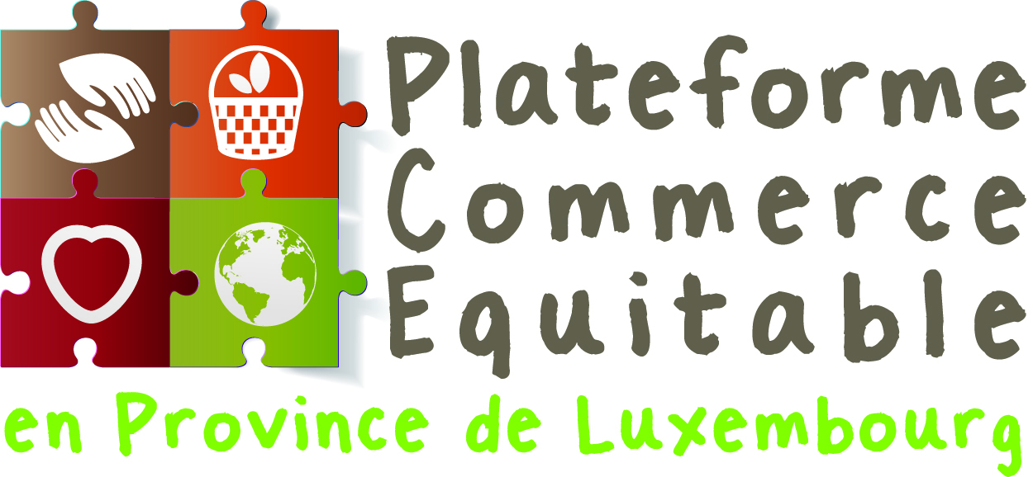

Édition 2014

**APPEL À INITIATIVES**

**POUR UN COMMERCE PLUS EQUITABLE, ICI ET AILLEURS**

**CLÔTURE DES INSCRIPTIONS AU 12 SEPTEMBRE 2014**

**Vous souhaitez rassembler des personnes de votre village, de votre commune autour du thème du commerce équitable, proposer un petit déjeuner équitable ou installer une vente de collations équitables au sein de votre école ? Proposer des produits équitables, de l’artisanat, des paniers de produits fermiers… pour les cadeaux au sein de votre entreprise ? Intégrer des jus de fruits, cafés équitables dans votre cantine/association/entreprise ? Organiser une rencontre entre producteurs et consommateurs ? Inviter un conférencier sur le sujet de la consommation responsable ?**

Différent(e)s acteurs et actrices soutenant les valeurs du commerce équitable en province de Luxembourg[1] ont décidé de se regrouper au sein de la Plateforme du Commerce Equitable en Province de Luxembourg avec pour objectif de défendre et promouvoir le concept du commerce équitable à tous les échanges commerciaux, y compris ceux effectués avec les producteurs et artisans de chez nous, et ainsi encourager une consommation responsable, respectueuse de l’homme et de l’environnement.

Pour donner plus d’ampleur à ce concept, la plateforme lance un appel à initiatives pour tout projet local allant dans ce sens qui se déroulera sur le territoire de la province de Luxembourg durant la **semaine du commerce équitable du mercredi 1 au samedi 11 octobre 2014**.

Selon les organisations de commerce équitable au niveau international, le commerce équitable est défini comme un partenariat commercial fondé sur le dialogue, la transparence et le respect, dont l’objectif est de parvenir à une plus grande équité dans le commerce mondial. Il contribue au développement durable en offrant de meilleures conditions commerciales et en garantissant les droits des producteurs et des travailleurs marginalisés/ les droits des travailleuses et des productrices marginalisées, tout particulièrement au Sud de la planète.

L’approche du commerce équitable proposée par les partenaires luxembourgeois rejoint ces grands principes, mais se base en plus sur les critères suivants :

* Pour plus de solidarité avec les travailleurs/travailleuses d’ici et d’ailleurs
* Dans le respect des générations futures
* Pour un monde plus juste où l’Humain passe avant le profit de grandes sociétés
* En préfinançant la production si nécessaire pour lutter contre la dépendance à l’endettement
* Grâce à une plus-value sociale collective, pour donner une dimension sociale à l’économie
* Selon des modes de production à échelle humaine intégrant les préoccupations environnementales pour agir concrètement contre les changements climatiques

**POUR QUI ?**

Cet appel à initiatives est ouvert à tout acteur/toute actrice de la province de Luxembourg (association, école, commune, ou toute autre structure ou personne individuelle) qui se sent proche des valeurs décrites ci-dessus et qui souhaite **mettre sur pied un projet** **ou promouvoir un projet existant** se déroulant durant la période du mercredi 1au samedi 11 octobre 2014, semaine officielle du commerce équitable. Tous les projets qui seront proposés devront être ponctuels et autonomes financièrement.

**CE QUE NOUS OFFRONS :**

La Plateforme du Commerce Equitable en Province de Luxembourg souhaite promouvoir toutes initiatives allant dans ce sens au niveau local et les faire connaître au grand public car elles favorisent des moments d’échanges, de partage, de convivialité et de solidarité.

Tous les projets retenus bénéficieront dès lors d’une communication et d’une promotion commune grâce notamment à l’organisation d’une conférence de presse et à la réalisation d’une brochure où ils seront tous répertoriés et qui sera diffusée le plus largement possible par tous les partenaires.

**COMMENT PROCEDER ?**

Pour participer, il suffit de remplir le formulaire d’inscription ci-joint et de le renvoyer complété pour **le 12 septembre 2014** à la Halle de Han (*Ingrid Poncelet – Responsable communication/ événements | 36 Han – 6730 Tintigny | ingrid.poncelet@halledehan.be*). La Plateforme prendra connaissance de tous les projets reçus et se donne le droit de refuser ou de proposer/ de modifier tout projet qui ne correspondrait pas aux valeurs décrites.

# **FORMULAIRE D’INSCRIPTION**

##### **Titre du projet**

##### **Groupe porteur du projet**

Nom de la personne porteuse de l’action :

OU

Nom de l’association/école/commune :

Adresse :

Tél. : Fax :

E-mail :

Nom, prénom & fonction de la personne de contact :

##### **Description du projet**

Que comptez-vous faire concrètement ?

**Objectif du projet**

Quels objectifs poursuivez-vous ? Quel message souhaitez-vous faire passer avec ce projet ?

##### **Détails pratiques sur le projet**

Quand se déroulera le projet (date et heure) ? A quel endroit (adresse complète)? Est-il gratuit ou payant ?

##### **Partenaires du projet**

Avec quel(s) partenaire(s) envisagez-vous de collaborer ?

Quel est leur apport spécifique ?

##### **Signature**

Je soussigné(e),

* **autorise la publication** du projet de mon association/école/commune au sein d’une brochure commune et sur le site internet de la Plateforme et de ses partenaires
* m’engage à assurer la visibilité de la Plateforme en apposant son logo sur toute production liée au projet

Nom :       Prénom :

Qualité :

Adresse :

Tél. :       E-mail :

Signature :



Certains aspects de ce projet relatifs au développement et à la solidarité internationale sont soutenus par la Commission européenne - European Dynamics for DEAR Efficiency-

Contrat n° DCI-NSAED/2012/287-935

[**www.luxembourgequitable.be**](http://www.luxembourgequitable.be)

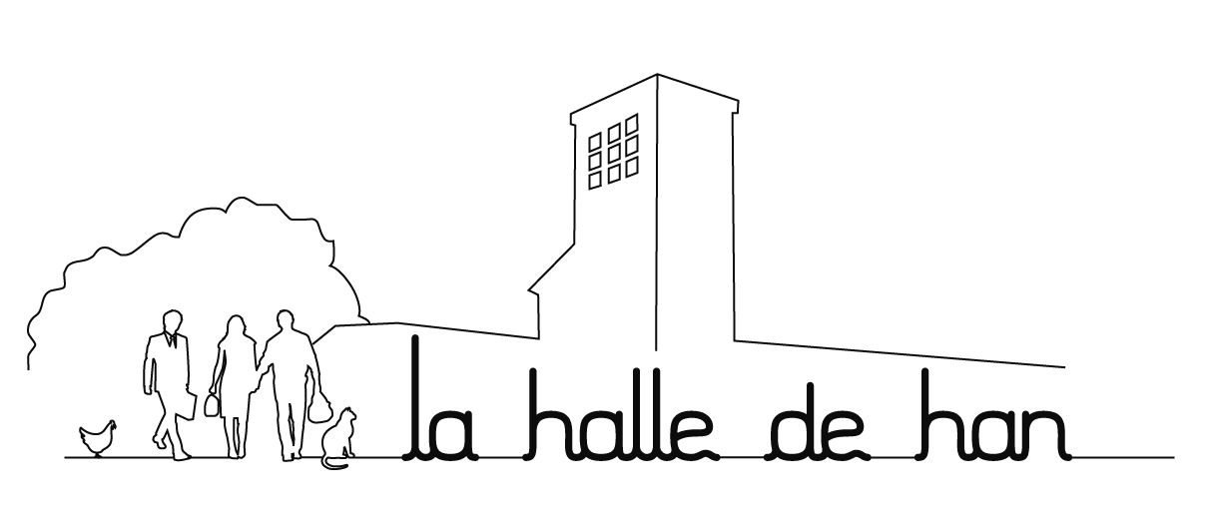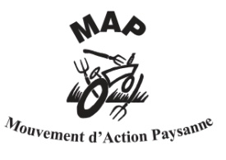

1. *La Halle de Han, Oxfam-Magasins du monde, le CNCD-11.11.11, le Mouvement d’Action Paysanne, la COLUPA, l’ACRF-Femmes en Milieu Rural, Annoncer la couleur et la Cellule Développement Durable de la Province de Luxembourg, l’ASBL Solidairement.*